**Performances laitières**

**A – Facteurs de variation**

**I) Les étapes de la lactation  
I.1) La mise bas**🡺 elle initie le début de la lactation. On peut avoir des problèmes (dystocie = mauvaise présentation du jeune; tératologie = monstres; difficultés de vêlage; non-délivrance)  
Mère doit avoir un bassin large, jeune doit avoir la tête profilée et les épaules étroites  
Un souci à la mie bas pénalisera le début de la lactation (fatigue musculaire, fièvre, métrite 🡺 difficulté de mobilité + sous alimentation 🡺 ↘ production laitière + utilisation excessive des réserves  
+ grave encore si acétonémie (gueule de bois), solution : injection de glucose  
Si pas de rumination pendant 24h => décès  
Le risque d'acétonémie (symptôme; cétone = maladie = fièvre de lait) 🡺 lipomobilisation intense (trop de TG arrivent au foie)  
🡺 conséquences sur les performances laitières  
1 cétose clinique = 10 cétoses subcliniques non vues (340 à 450L de lait en moins par lactation)

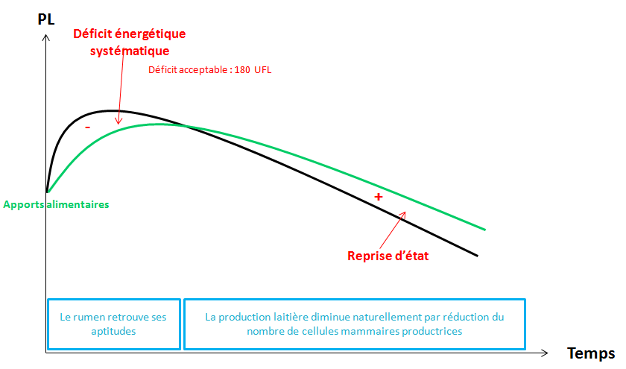**I.2) Le début de la lactation**Rumen de taille réduite (compressé par fœtus), il mettra au minimum 6 semaines (50 jours) à reprendre son Vmax, avant ça => poids pomme).  
Il doit aussi retrouver un nombre max de papilles ruminales (certaines disparaissent pendant le tarissement car alimentation moins riche en sucre) 🡺 apport de concentrés idéal durant  
Si Ø de concentrés après gestation : Smax atteinte 6 semaines après mise bas, cétoses cliniques élevées  
Au tarissement : foin grossier mais de qualité, mini 40kg de concentrés/VL les 3 dernières semaines de gestation  
Les 50 premiers jours la femelle ne peut pas satisfaire la demande énergétique mammaire car le rumen n'a pas repris ses aptitudes optimales => déficit énergétique durant 50j mini  
🡺 elle va puise dans ses réserves adipeuses  
Déficit énergétique des 50 premiers jours ---->

NEC (Note d'Etat Corporel) => J0 (vêlage) = 3,5  
  
  
On peut observer des déficits énergétiques sévères (inacceptables), par 2 causes indépendants :   
- demande mammaire excessive car sélection laitières poussée  
- apports alimentaires réduits car : V rumen insuffisant, ingestion réduite, paroi ruminale n'absorbe pas les AGv, ration insuffisante

L'immunodépression induite : ↗ des maladies pendant 8 semaines qui ne seront pas gérées par l'animal  
🡺 due au stress de la mise bas (réveil d'infections mammaires du tarissement) et aux déficits énergétiques sévères  
🡺 réformes + fréquentes

Migration d'eau dans les alvéoles dépend du lactose (produit dans la mamelle en condensant glucose et galactose)  
Un trouble hépatique amènera une baisse de la néoglucogénèse, donc on administre des traitements.

Chez une vache maigre au vêlage => mobilisation impossible, peu de production laitière  
Chez une vache grasse au vêlage => ingestion réduite, mobilisation excessive (syndrome de la vache grasse)

L'état de maigreur atteint après le pic va modifier la PL et rendra l'animal sensible aux maladies  
=> concurrence mamelle/système immunitaire pour l'énergie provenant de l'alimentation

**I.3) Bilan des points critiques du début de lactation**Pour une NEC réduite => rumen efficace (V, nb papilles…); efficience digestive et absence de pathologies.  
a) Alimentation :   
- préparation de la lactation à venir (reprise NEC, préparation rumen)  
- alimentation au pic de lactation (équilibre et individualisation de la ration, stimulation alimentaire)

b) Santé :   
- mise bas (dystocie, difficulté vêlage, troubles métabo, métrites)  
- pathologie de la vie adulte (traumas, mammites, métrites, parasites digestifs/externes, maladies)  
- persistance laitières (prévention des accidents, gestion des transition alimentaires (mise à l'herbe…))

**I.4) La phase descendante**Energie ingérée devient souvent supérieure aux besoins  
Engraissement femelle => NEC, faible sensibilité aux maladies MAIS apoptose de cellules sécrétrices du lait par pression du lait, mammites et fort amaigrissement peuvent causer une perte de potentiel laitier

**I.5) La période sèche**= 2 mois d'arrêt de lactation; tarissement = quand on arrête de traire  
La tarissement initie la période sèche (par arrêt traite, ↘ alimentation et abreuvement, suppression stimulis auditifs/visuels). Il permet à la croissance fœtale de ne pas être concurrencée par la lactation, à la mamelle de générer un nouveau tissu sécrétoire, à l'éleveur d'atteindre + tard un nouveau pic  
Risques : 3 phases à respecter :   
1) involution proprement dite => 3-4 semaines  
2) mamelle involuée => 2 semaines   
3) régénérescence => 2-3 semaines

C'est une période sensible pour les infections mammaires. Sphincters du trayons ouverts, mamelle infectée si pas d'hygiène stricte, Staph aureus et E. coli  
  
Pour prévenir les infections : injection d'antibiotiques, d'un produite d'obturation des trayons, hygiène strict des locaux des vaches taries

**I.6) La 1ère lactation (L1 = primipare)**Génisses pubères à 1 an et demi, poids adulte à 4 ans. Pendant 1ère lactation il reste 20% de la croissance à terminer, PL + faible chez une primipare (de 20 à 30% en moins)  
Bonne L1 = pas de soucis les 6 premiers mois. Les accidents pré-pubères auront des répercutions sur les performances futures (croissance ralentie non compensée => petit format de vache => ingestion moindre => risque de sur-engraissement si l'éleveur veut rattraper le temps perdu) 🡺 prévention essentielle  
La mammogénèse : pré-pubère -> croissance isométrique  
A la puberté (7 mois) -> allométrie (croissance forte mamelle) /!\ ne pas sur-engraisser => 700g/j de GMQ  
5ème mois de la 1ère gestation -> développement tissu sécrétoire, ↗ volume mamelle (ne faut ni carence ni maladie)  
Dernière semaine de gestation -> lactogénèse (acquisition de la capacité à fabriquer du lait), par prolactine

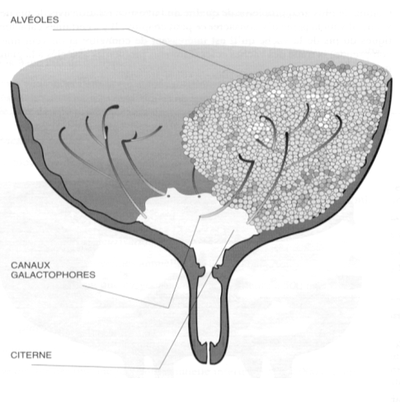**II) La traite / les mammites  
II.1) Garantir l'éjection du lait**Les alvéoles se contractent pour repousser le lait vers la citerne.  
Il y a 4 quartiers anatomiquement séparés par des ligaments => pas de passage de bactéries de l'un à l'autre  
Citerne mammaire : capacité de 1L  
Lait : 60% dans les alvéoles, 20% dans les canaux et 20% citerne  
🡺 nécessité d'une stimulation

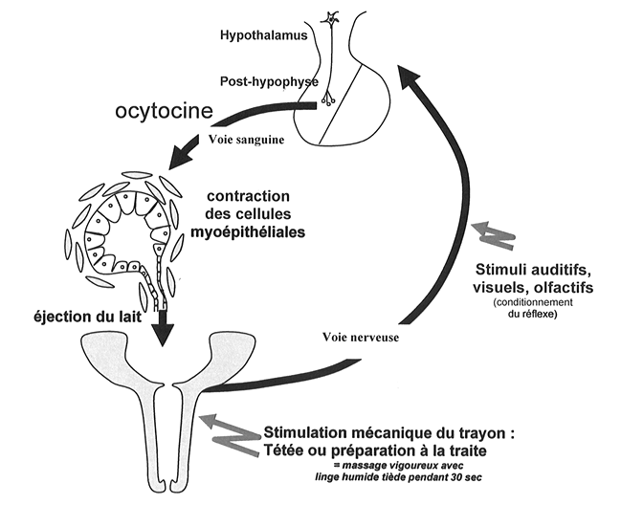Objectif de la traite :   
60% du lait alvéolaire éjecté par l'animal une fois l'éjection induite (induction chez les vaches : 60s)  
40% du lait citernal aspiré par le vide  
On peut optimiser le réflexe (massage trayon…)  
Sollicitation du trayon = source de mammites  
  
Galactopoïèse : maintien de la PL (par la GH + ↗ de 5 à 40%)  
🡺 vidange complète et fréquente de la mamelle en Europe

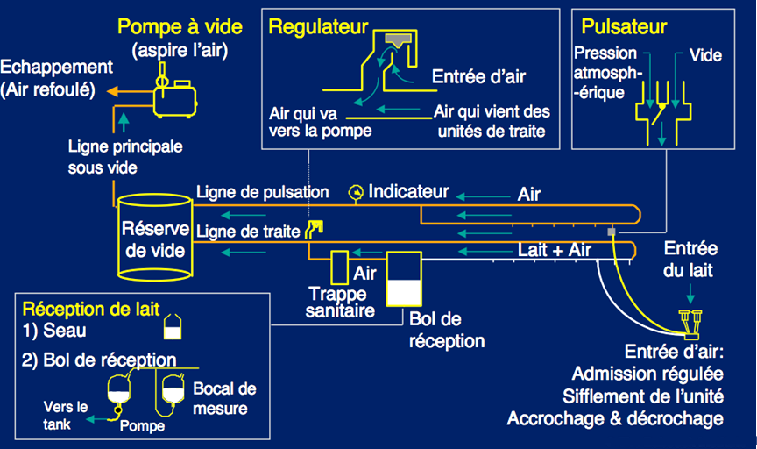Seule une involution mammaire complète lors du tarissement rétablit le nombre maximal de cellules épithéliales productrices

**II.2) Optimiser la traite**Principe : ouvrir la canal du trayon : succion = vide de traite  
Stimuler l'animal : pulsations

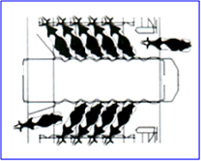Traite par lot :   
  
en épi ------------>  
confort de pose des manchons

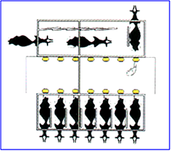

Par l'arrière (TPA) --->  
minimisation de la longueur de la salle de traite mais pose difficile

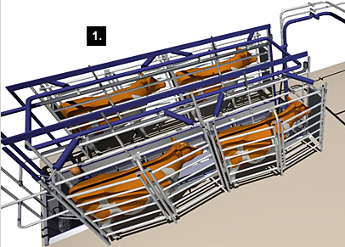

Traite individuelle :   
  
tandem ------------------------------>  
  
Confort de pose des manchons, observation maximale des animaux, salle pédagogique

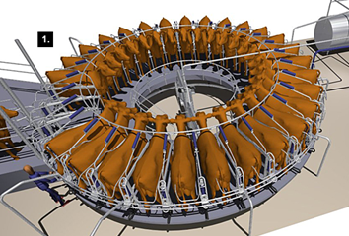Le roto ------------------>

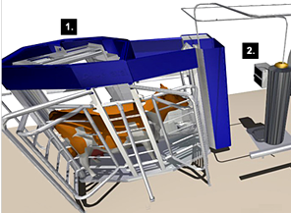

Le robot de traite -----> nouvelle conception de bâtiment, max 65 VL/robot

Salle de traite mobile

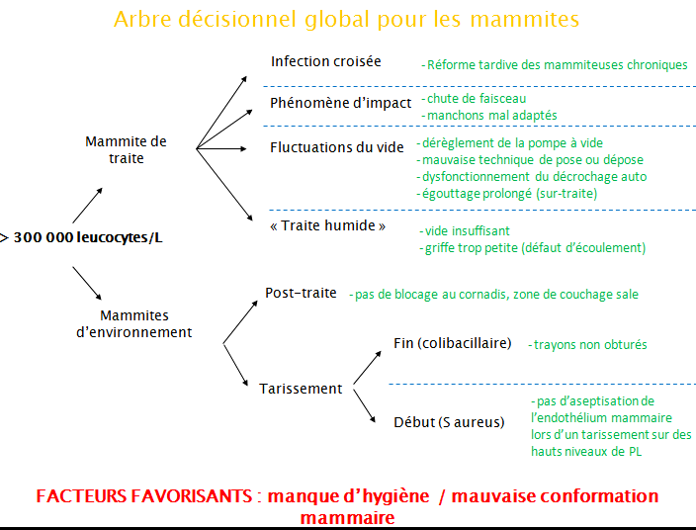Etiologie des mammites :  
- infection endogène à cause de traites traumatiques (niveau de vide trop fort, manchons/trayons inadaptés, entrée d'air dans manchon, traite trop longue)  
- infection exogène à causes de trayons restant ouverts (20 minutes après la traite, durant tarissement, avant vêlage)  
- infection croisée lors de la traite (vaches infectées contaminant le bloc de traite)

PL optimum pour le troupeau = objectif * 0,75 (taux de L2,L3.. optimal) + objectif * 0,8 (sous-production normale des L1) * 0,25 (taux de L1 optimal)  
🡺 **PL optimale = PL attendue pour adultes en bonne santé * 0,95** => si écart > 5% alors analyse